1.

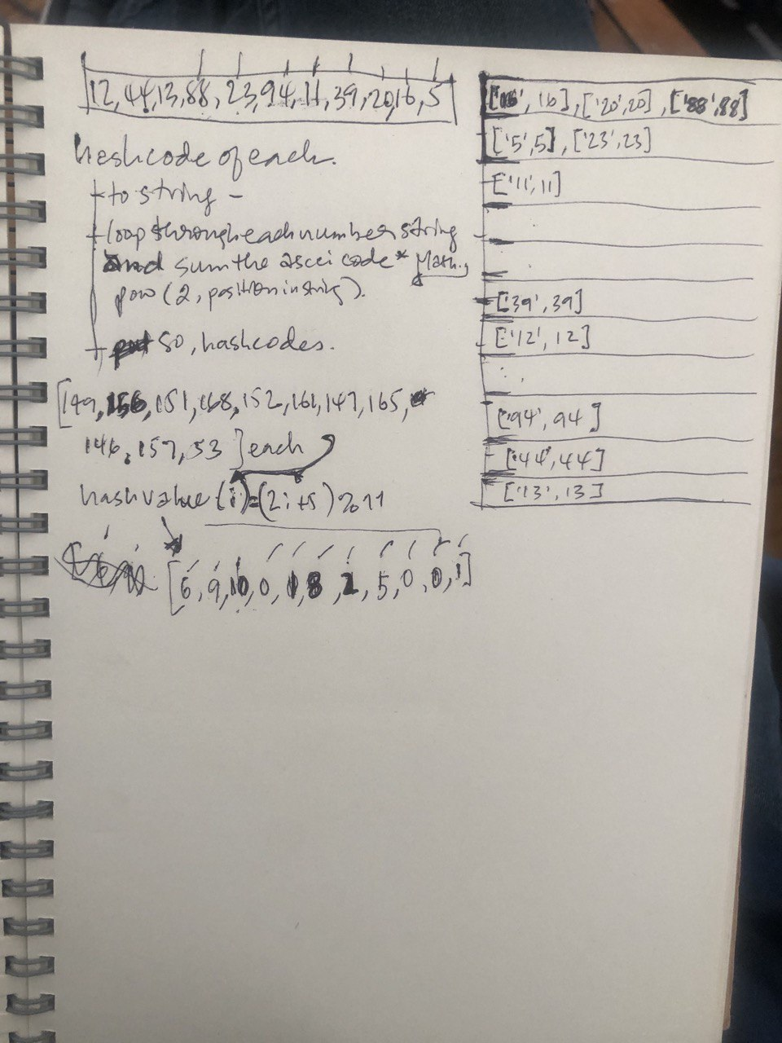

2.

removeDup(*list*) {

    list = new HashMap();

    for (*let* i = 0; i < *this*._table.length; i++) {

*let* eachList = *this*._table[i];

*let* iter = eachList.elements();

      while (iter.hasNext()) {

*let* ele = iter.nextObject();

        if (!list.contains(ele.key())) {

          list.put(ele.key(), ele.value());

        }

      }

    }

    return list;

  }

3.

checkForSum(*list*, *z*) {

    for (*let* i = 0; i <= *this*._table.length; i++) {

*let* eachList = *this*._table[i];

*let* iter = eachList.elements();

      while (iter.hasNext()) {

*let* ele = iter.nextObject();

        if (list._find(z - ele.value())) {

          console.log(ele.key(), list._find(z - ele.value()));

          return true;

        }

      }

    }

    return false;

  }

  _find(*value*) {

    for (*let* i = 0; i < *this*._table.length; i++) {

*let* eachList = *this*._table[i];

*let* iter = eachList.elements();

      while (iter.hasNext()) {

*let* ele = iter.nextObject();

        if (ele.value() == value) return ele.key();

      }

    }

    return false;

  }